**新 书 推 荐**

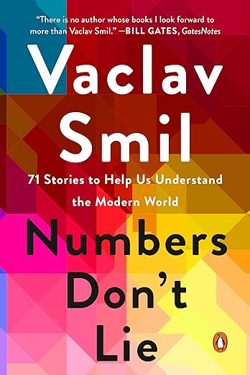**中文书名：《数字不会说谎》**

**英文书名：NUMBERS DON'T LIE**

**作 者：Vaclav Smil**

**出 版 社：PRH UK, Penguin General**

**代理公司：ANA/Jessica**

**页 数：368页**

**出版时间：2021年5月**

**代理地区：中国大陆、台湾**

**审读资料：电子稿**

**类 型：大众社科**

**比尔·盖茨力荐的必读之作，以翔实数据与独到洞察带你看清世界的真实运转。**

**内容简介：**

《这个世界运作的真相》（HOW THE WORLD REALLY WORKS）作者新作，带你看清数字背后展现的真实世界。在能源、环境、技术、交通运输、粮食生产等诸多领域，数字往往能揭示我们所处世界的真实状态。《数字不会说谎》正是这样一本不可或缺的指南。

瓦茨拉夫·斯米尔（Vaclav Smil）的使命是让事实发挥作用。这位环境科学家、政策分析师及高产作家，被比尔·盖茨（Bill Gates）称为理解世界的首席顾问。在本书中，斯米尔直面一些看似简单却关乎全局的问题：对环境的影响更大的是汽车还是手机？全世界的牛加起来有多重（以及这意味着什么）？什么才是真正让人感到幸福的要素？

书中涵盖了从社会与人口数据，到推动社会运转的能源与食物，再到交通运输和现代发明的影响——以及这一切如何作用于地球本身。斯米尔以翔实数据和富有启发性的图表，带领读者踏上一段寻找真相的旅程，挑战固有观念。

《数字不会说谎》信息量巨大，充满令人印象深刻的实例：美国如何引领全球鸡肉消费的浪潮；疫苗接种为何是回报率最高的投资；以及为什么电动车可能还没有我们想象得那样美好。本书以科学、历史与幽默相结合的笔触，通过短小精悍的章节，呈现广阔主题，既紧迫又必读，激励读者重新审视那些被习以为常的“真理”。

**作者简介：**

**瓦茨拉夫·斯米尔（Vaclav Smil）**现任加拿大马尼托巴大学温尼伯校区（the University of Manitoba in Winnipeg）环境学院的杰出教授。他先后在布拉格卡罗林大学（Carolinum University in Prague）自然科学院和美国宾夕法尼亚州立大学（the Pennsylvania State 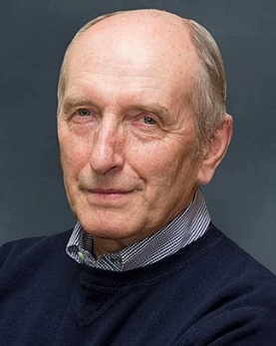University）地球与矿物科学学院完成研究生学业。斯米尔的跨学科研究涵盖能源、环境、粮食、人口、经济、历史及公共政策等广泛领域，并曾将这些研究方法应用于中国的能源、粮食与环境问题研究。

他是加拿大皇家学会（the Royal Society of Canada）科学分院院士，也是首位获美国科学促进会“公众理解科学与技术奖”（the Advancement of Science Award for Public Understanding of Science and Technology）的非美国学者。作为国际知名学者，他曾在美国、加拿大、欧洲、亚洲和非洲举办的250余场会议和研讨会上发表演讲，并在北美、欧洲和东亚多所大学授课，同时担任过多家美国、欧盟及国际机构的顾问。斯米尔的夫人伊娃（Eva）是一名医生，儿子戴维（David）则从事有机合成化学研究。

**媒体评价：**

“瓦茨拉夫·斯米尔是我最喜欢的作家……《数字不会说谎》将他写作中的所有精华浓缩成一种易于阅读的形式。我毫无保留地推荐这本书给所有热爱学习的人。”

——比尔·盖茨（Bill Gates）,GatesNotes

“人类的头脑容易被媒体传递的图像与叙事所吸引，但那往往只是现实中极不随机的一小部分：耸人听闻、突发、容易被拍摄的内容。斯米尔的书名已经点明一切：要理解世界，你必须跟随‘趋势线’，而不是‘头条新闻’。这是对现实世界及其走向的一个引人入胜、至关重要、并且极具现实主义的画像。”

——史蒂芬·平克（Steven Pinker）,《当下的启蒙》（ENGLIGHTENMENT NOW）作者

“[一本]整洁而富有趣味的短篇合集，探讨了一系列热点议题……全书中，斯米尔的观点始终保持平衡，每个论点都由充分的研究和他富有感染力的好奇心支撑。即便在分析严峻局势时，斯米尔依旧能吸引读者。这是一本既可以通读也可以随时翻阅的迷人之作。”

——《柯克斯书评》（*Kirkus*）

“斯米尔呈现出一系列坚实的数据，有时甚至展现出令人震撼的洞察力。”

——《出版人周刊》（*Publishers Weekly*）

“涵盖能源生产、交通运输、机器与设备、粮食生产与消费以及人口学等广泛主题，斯米尔以数字锁定事实……在每一篇文章中，他文字与数据的清晰度都确保了读者将学到新的知识，获得新的视角。”

——《书单》（*Booklist*）

**感谢您的阅读！**

**请将反馈信息发至：版权负责人**

**Email**：[**Rights@nurnberg.com.cn**](mailto:Rights@nurnberg.com.cn)

安德鲁·纳伯格联合国际有限公司北京代表处

北京市海淀区中关村大街甲59号中国人民大学文化大厦1705室, 邮编：100872

电话：010-82504106, 传真：010-82504200

公司网址：[http://www.nurnberg.com.cn](http://www.nurnberg.com.cn/)

书目下载：<http://www.nurnberg.com.cn/booklist_zh/list.aspx>

书讯浏览：<http://www.nurnberg.com.cn/book/book.aspx>

视频推荐：<http://www.nurnberg.com.cn/video/video.aspx>

豆瓣小站：<http://site.douban.com/110577/>

新浪微博：[安德鲁纳伯格公司的微博_微博 (weibo.com)](https://weibo.com/1877653117/profile?topnav=1&wvr=6)

微信订阅号：ANABJ2002

